|  |  |  |  |
| --- | --- | --- | --- |
| 实验名称 | 数码管动态扫描显示电路设计 | | |
| 姓 名 | 侯睿元 | 班 级 | 智能2023-02班 |
| 学 号 | 2023112355 | 实验时间 | 2024年11月18日 |
| 座位号 | X6307_15 | 预习成绩 |  |
| 验收记录 | 一验， 二验， 补验 | 指导老师 |  |

1. **实验电路图、状态图、程序代码、仿真代码、仿真波形图（可以只写出核心功能代码，代码要有注释）**

**实验电路图：**

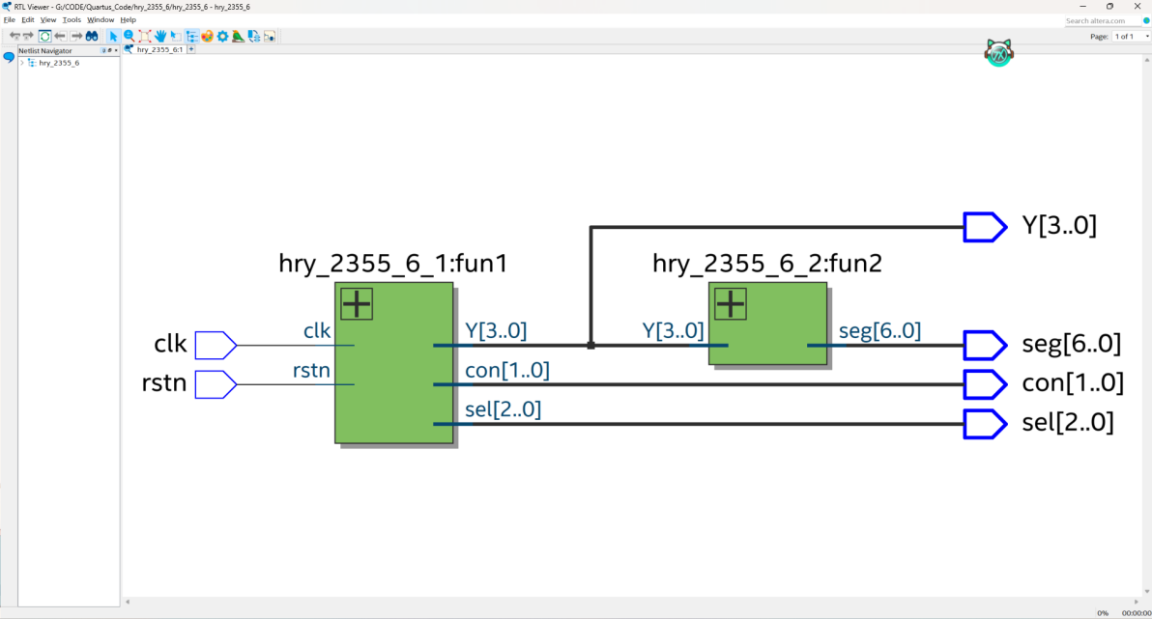

**程序代码：**

**(顶层文件)**

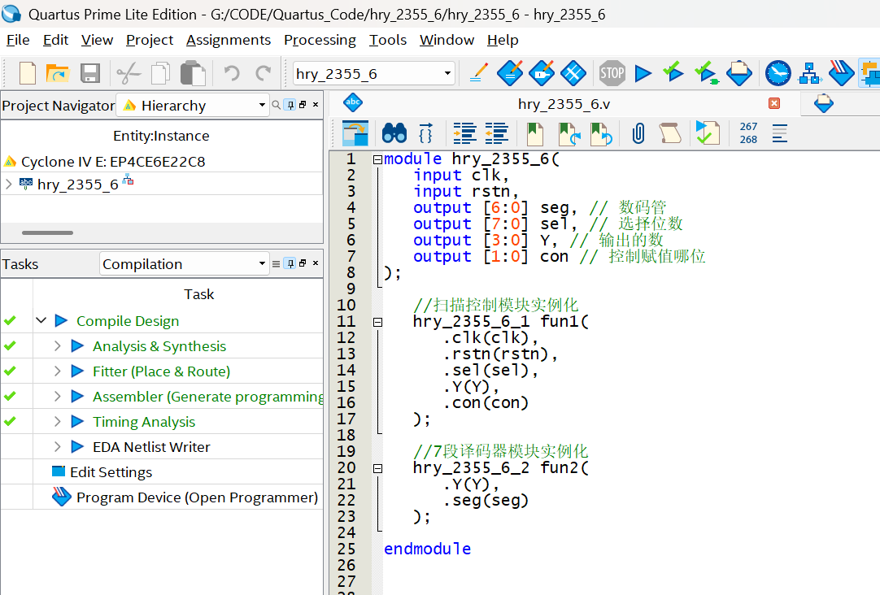

**(扫描控制模块)**

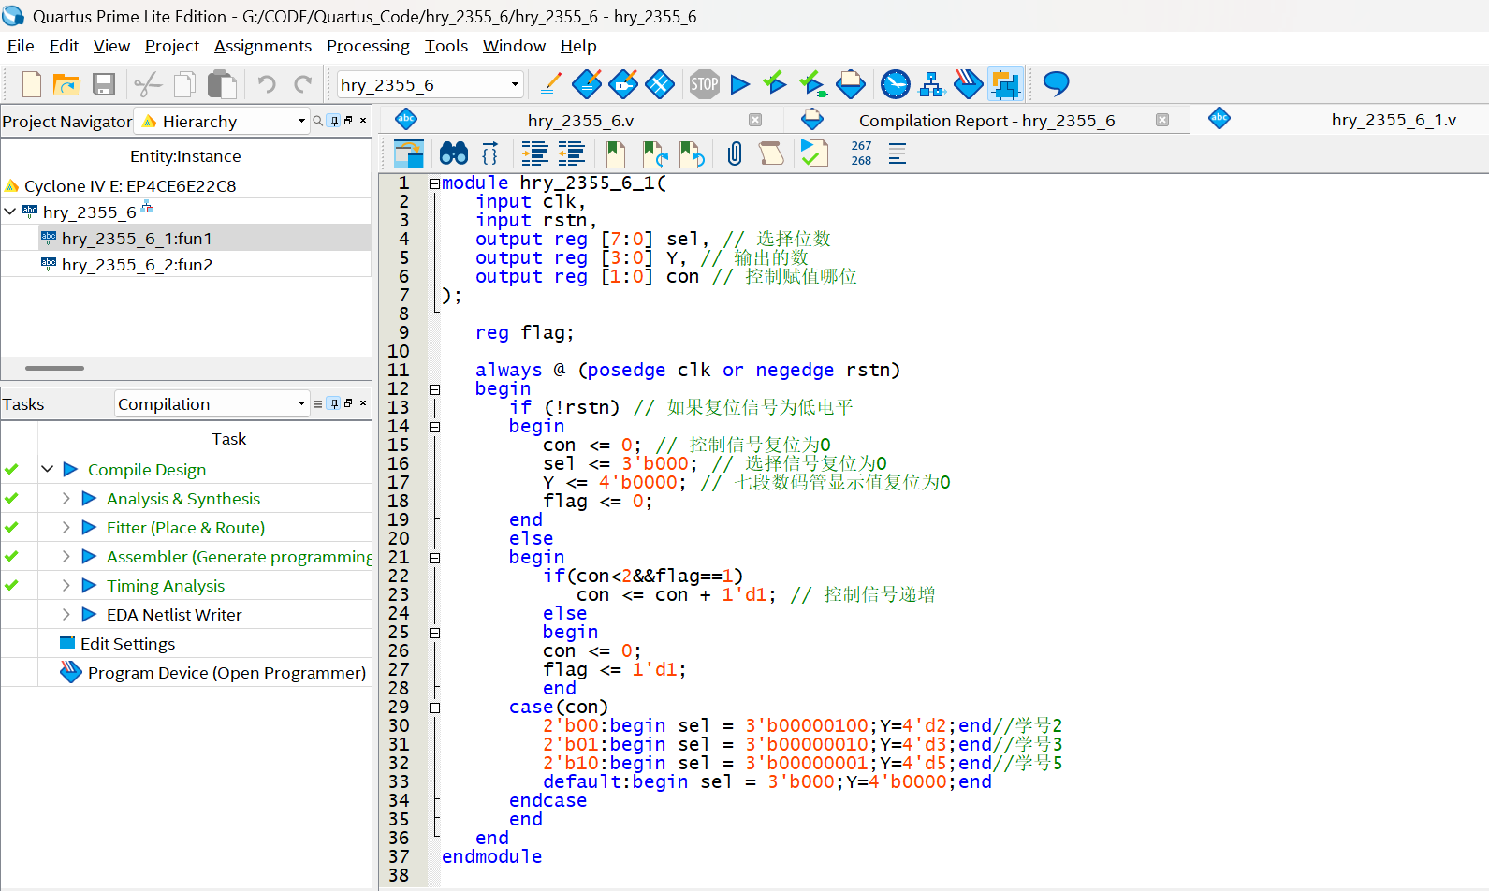

**(七段译码器模块)**

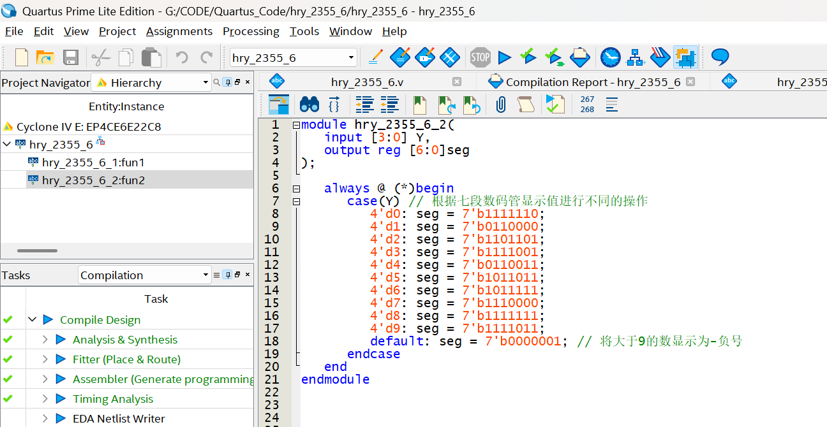

**综合结果:**

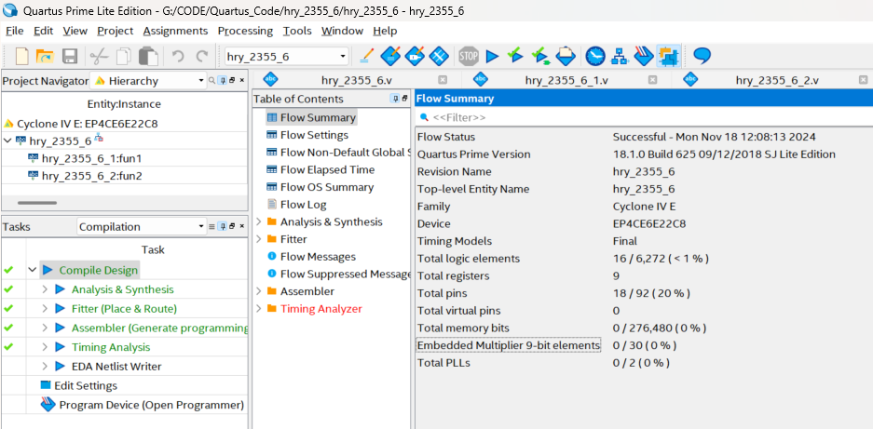

**代码设计思路：**

1. 连接外部信号：连接包括时钟信号clk、复位信号rstn，以及从模块输出的七段数码管的段选信seg、选择信号sel、显示输出值tub和控制信号con。

2. 操作控制：根据需要，通过更改控制信号con的值来选择不同的数字进行显示。具体的操作如下：

(1)初始状态下，con为0。

(2)通过递增con的值，由高位到低位切换要显示的数字。每次递增con时，选择信号sel 和显示值tub会根据con的值更新。具体操作是：

①当con为0时，选择信号sel为3'b100（对应第一个数码管），显示值tub为4'd2。

②当con为1时，选择信号sel为3'b010（对应第二个数码管），显示值tub为4'd3。

③当con为2时，选择信号sel为3'b001（对应第三个数码管），显示值tub为4'd5。

④当con` 超过2时，控制信号con会被重置为0，并标志位flag会设置为1（flag的作用是复位的时候con从0开始而不是1开始），以开始下一个循环。

3. 七段数码管显示：模块会根据sel和tub的值选择要在数码管上显示的数字。具体的显示值已经在代码中定义，通过case语句进行匹配，将seg设置为相应的七段数码管段选信号，以显示正确的数字。

4. 复位功能：在系统初始化或复位时，确保复位信号rstn为低电平。这会将所有输出信号复位为零，以确保初始化状态。

5. 时钟信号生成：模块内部的计数器cnt会生成1kHz的时钟信号clk1k用于控制数码管的刷新。

**仿真测试代码:**

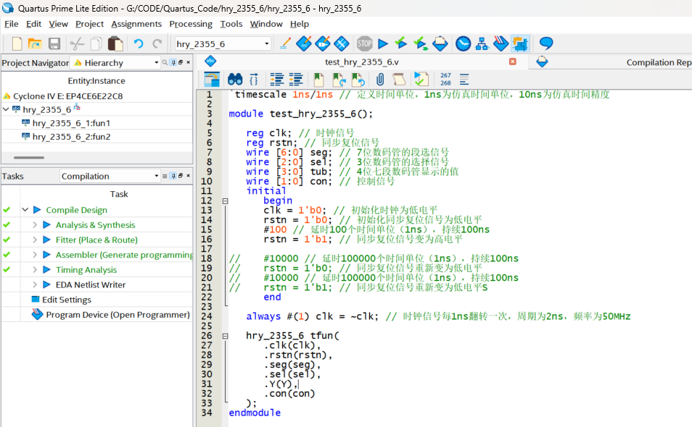

**仿真波形:**

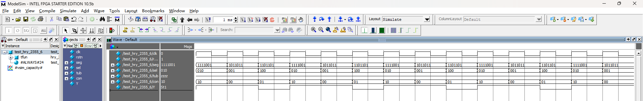

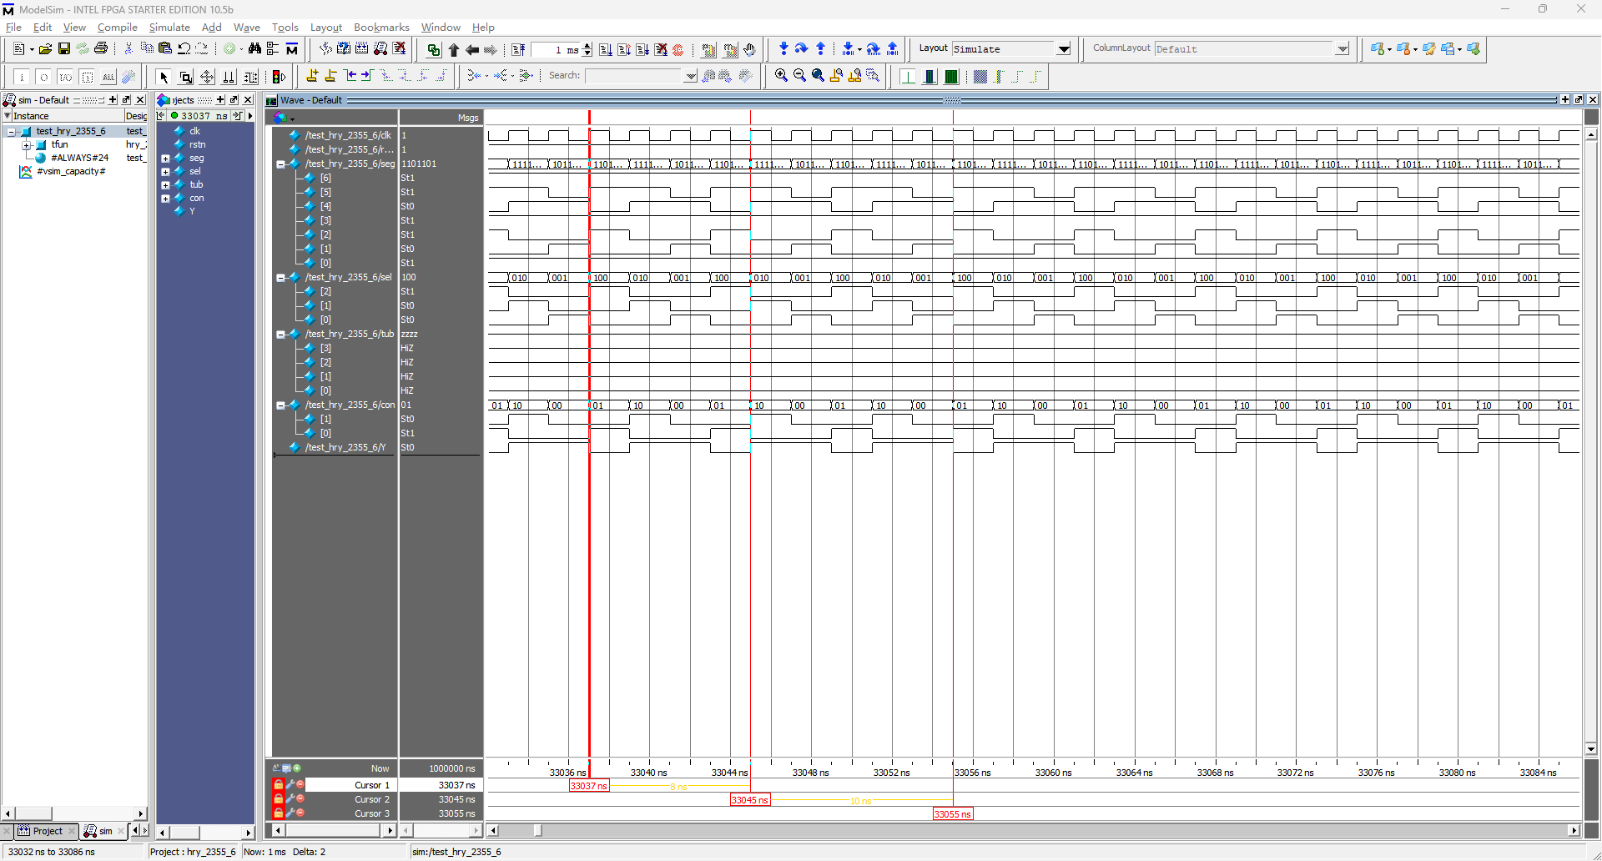

**二、引脚分配表（电路中的信号名称->主板器件名称->引脚号PIN）**

|  |  |  |  |  |  |  |
| --- | --- | --- | --- | --- | --- | --- |
| **信号名** | **主板器件** | **PIN** |  | **信号名** | **主板器件** | **PIN** |
| **seg[6]** | **a** | **PIN_112** | **Y[2]** | **LED2** | **PIN_52** |
| **seg[5]** | **b** | **PIN_100** | **Y[1]** | **LED1** | **PIN_50** |
| **seg[4]** | **c** | **PIN_104** | **Y[0]** | **LED0** | **PIN_46** |
| **seg[3]** | **d** | **PIN_111** | **sel[7]** | **SEG7** | **PIN_120** |
| **seg[2]** | **e** | **PIN_106** | **sel[6]** | **SEG6** | **PIN_113** |
| **seg[1]** | **f** | **PIN_110** | **sel[5]** | **SEG5** | **PIN_121** |
| **seg[0]** | **g** | **PIN_103** | **sel[4]** | **SEG4** | **PIN_114** |
| **clk** | **CLK1** | **PIN_89** | **sel[3]** | **SEG3** | **PIN_125** |
| **rstn** | **SW0** | **PIN_24** | **sel[2]** | **SEG2** | **PIN_115** |
| **con[1]** | **LED7** | **PIN_49** | **sel[1]** | **SEG1** | **PIN_126** |
| **con[0]** | **LED6** | **PIN_51** | **sel[0]** | **SEG0** | **PIN_119** |
| **Y[3]** | **LED3** | **PIN_54** |  |  |  |

**三、编译报告**

|  |  |  |
| --- | --- | --- |
| **Top-level Entity name** | **Family** | **Device** |
| hry_2355_6 | Cyclone IV E | EP4CE6E22C8 |
| Total logic elements | Total registers | Total pins |
| 16 / 6,272 ( < 1 % ) | 9 | 18 / 92 ( 20 % ) |
| Total memory bits | Embedded Multiplier 9-bit elements | Total PLLs |
| 0 / 276,480 ( 0 % ) | 0 / 30 ( 0 % ) | 0 / 2 ( 0 % ) |

**四、实验现象及原始数据记录**

波形图、真值表、采样率、触发字、时钟频率等（根据实验需要记录，必要时使用附页）

**五、实验数据整理与分析**

**六、实验中遇到的问题、总结、心得体会**

**报告模板使用说明：**

1. 一次实验使用一份报告，一份报告有4页五项，其中一~三项需在实验前完成，第四项在实验过程完成，第五~六项在实验后完成。页面如不够用，可插入“附页”（请注意页码在左侧还是右侧）
2. 实验报告使用**A4纸张双面打印**，**左侧装订**。